Виды альтернативных гипотез. С понятием области принятия или отклонения гипотезы тесно связаны виды альтернативных гипотез (альтернатив). В статистической проверке гипотез рассматриваются три вида альтернатив: двусторонняя, правосторонняя, левосторонняя альтерна-тивные гипотезы.
Утверждение, представляющее собой двустороннюю альтернативу, записывается математически с использованием отношения ≠ («не равно»). В этом случае вся область возможных значений статистики критерия разделяется на три части: 1 – область неправдоподобно малых значений, соответствующих Н₁, 2 – область значений, соответствующих справедливости Н₀, 3 – неправдоподобно больших значений, соответствую-щих Н₁. В этом случае критическая область находится по обе стороны от области принятия (рис. 1).

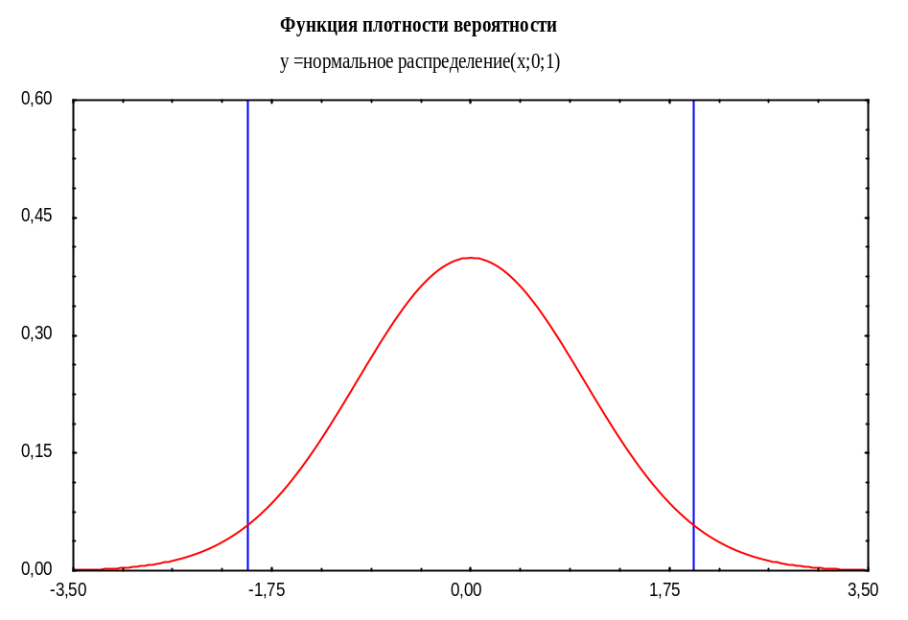
←Отклонить H₀ | ←Принять H₀→ | Отклонить H₀→
Δ(α/2) Δ(1– α/2)
Рис.1. Область принятия нулевой гипотезы Н₀ при двусторонней альтернативе (α – уровень значимости)

Утверждение, представляющее собой правостороннюю альтернативу, записывается математически с использованием отношения > («больше»). В этом случае вся область возможных значений статистики критерия разделяется на две части: 1 – область значений, соответствующих спра-ведливости Н₀, 2 – область значений, соответствующих Н₁. В этом случае критическая область находится справа от области принятия (рис. 2).

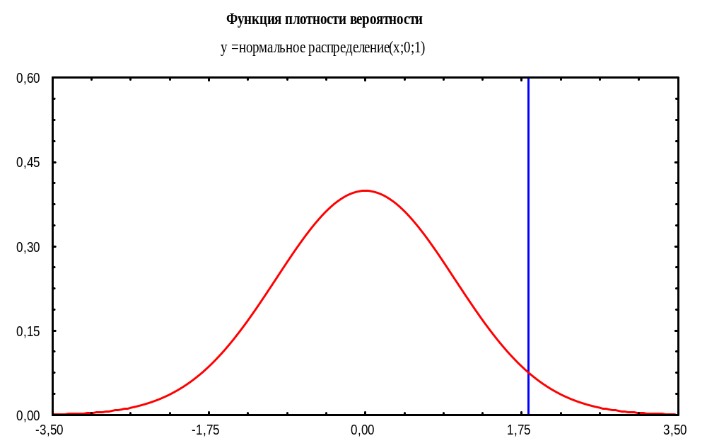
←Принять H₀→ | Отклонить H₀→
Δ(1– α)
Рис.2. Область принятия нулевой гипотезы Н₀ при правосторонней альтернативе (α – уровень значимости)
Утверждение, представляющее собой левостороннюю альтернативу, записывается математически с использованием отношения < («меньше»). В этом случае вся область возможных значений статистики критерия разделяется на две части: 1 – область значений, соответствующих Н₁, 2 –область значений, соответствующих справедливости Н₀. В этом случае критическая область находится слева от области принятия (рис. 3).
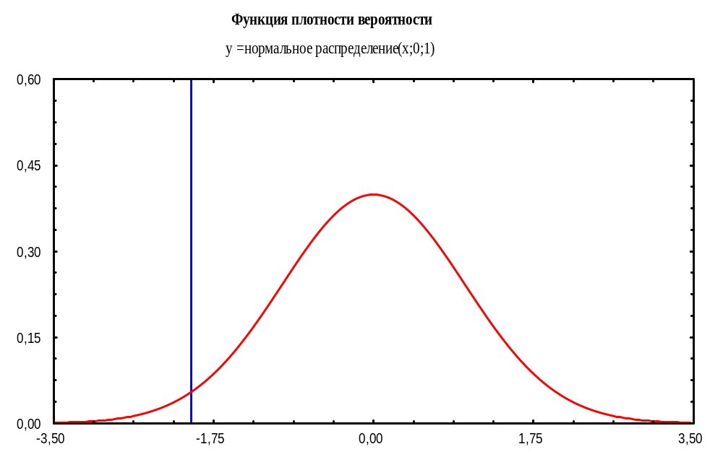
←Отклонить H₀ | ←Принять H₀→
Δ(α)
Рис..3. Область принятия нулевой гипотезы Н₀ при правосторонней альтернативе (α – уровень значимости)

